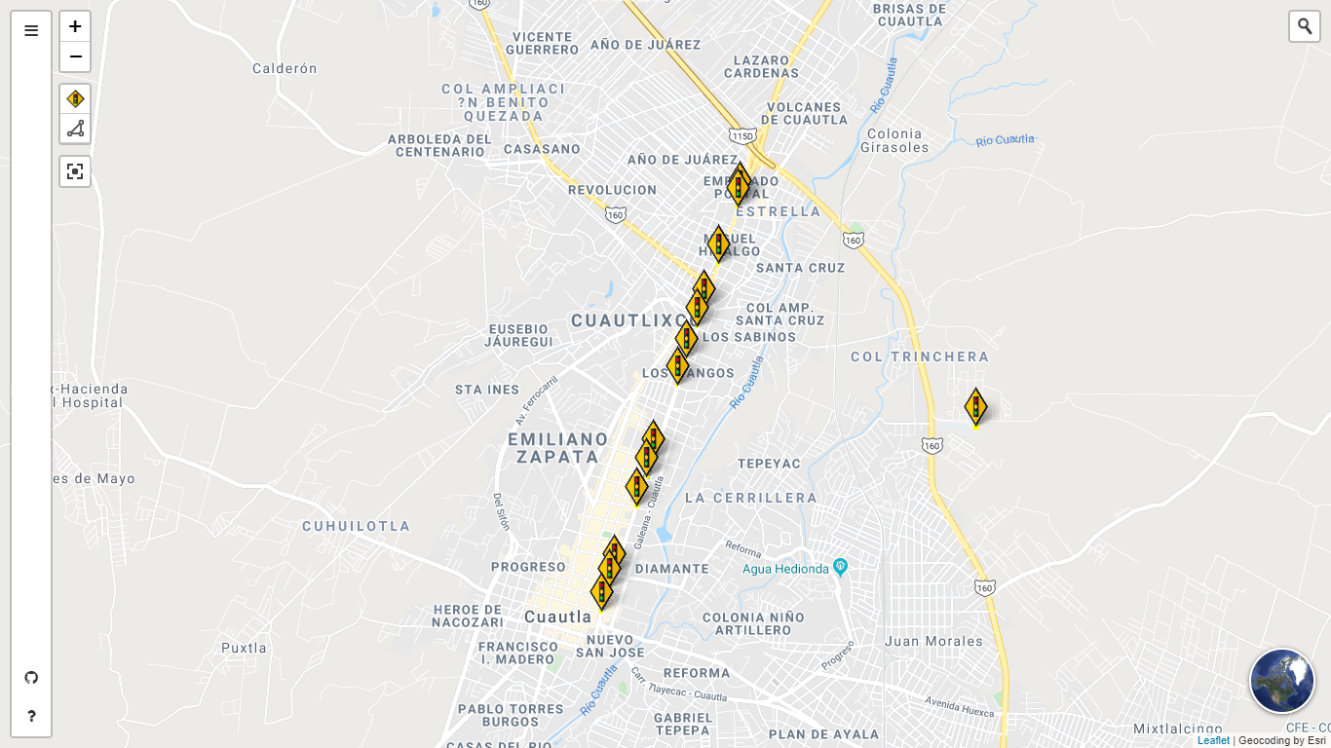

**Panel de control**

Descripción de las posibles futuras funciones y características a implementar en el panel de control del SDS

**V.1.0**

**índice**

Introducción 3

Descripción de nuevas funcionalidades a realizar 3

Información importante 4

# Introducción

El proyecto del sistema digital de semáforos ORION nació como una iniciativa de implementar una nueva modalidad de realizar el servicio social dentro del Instituto Tecnológico de Cuautla. Por lo que se pretende que el SDS ORION sea continuado por alumnos próximos a realizar servicio social en esta nueva modalidad, y es por ello el motivo de este documento en el cual se describen todas las posibles funciones y características que se desean que sean realizadas por los alumnos que continúen este proyecto. A continuación, se describen todos los puntos que serán necesarios para contribuir a mejorar el panel de control del SDS.

# Descripción de nuevas funcionalidades a realizar

1. Registro de usuarios dentro del panel de control

Actualmente en la versión estable del panel de control v.1.0 solo pueden acceder los usuarios que poseen una cuenta otorgada de manera personal en el Instituto Tecnológico de Cuautla, se espera que para futuras versiones los usuarios puedan crear sus cuentas desde el panel de control y el tecnológico de Cuautla sea quien autorice el acceso a las cuentas registradas.

1. Crear grupos de semáforos

Se desea implementar una función dentro del panel de control que permita agrupar semáforos de acuerdo una determinada característica en común, por ejemplo: semáforos de la avenida reforma, semáforos de la avenida insurgentes, semáforos de Cuautla, semáforos de Yautepec, etc. Con esta característica se espera que sea más agradable y cómoda administrar de los semáforos digitales.

1. Visualizar semáforos digitales por grupos

De acuerdo con el punto anterior se espera que el panel de control tenga la funcionalidad de mostrar en el mapa los semáforos digitales de acuerdo a un grupo, por ejemplo: mostrar semáforos de un determinado municipio, mostrar semáforos de un determinado estado, etc.

1. Implementar la funcionalidad de actualizar datos

Actualmente en la v.1.0 solo se permite registrar y eliminar semáforos digitales de la base de datos, por lo que se espera que en futuras versiones el panel de control tenga la funcionalidad de actualizar datos de un determinado semáforo digital.

1. Implementar la funcionalidad de editar y mover un área geográfica en el mapa

Actualmente en la v.1.0 solo se permite dibujar un área geográfica de un semáforo, se espera que en futuras versiones también se pueda editar y mover el área geográfica perteneciente a un semáforo.

1. Configuración de usuario

Se espera que dentro del panel de control el usuario puede tener un apartado en donde pueda tener una configuración personalizada de su panel de control como, por ejemplo: cambiar contraseña de acceso, cambiar el color del panel de control, configurar notificaciones, respaldo de información etc.

1. Buscador de semáforos digitales

Actualmente en la v.1.0 no se cuenta con un buscador de semáforos digitales dentro del panel de control en donde se pueda buscar un determinado semáforo digital o buscar un grupo de semáforos digitales almacenados en la base de datos.

# Información importante

El sistema digital de semáforos ORION esta construido bajo la filosofía de código abierto o open source, por lo que actualmente el panel de control en la v.1.0 está construido en su totalidad con tecnologías de código abierto, por lo que se espera que los siguientes alumnos a continuar con el desarrollo del panel de control continúen con esta filosofía.